Поштовани ученици, домаћи задатак број 4 из биологије је:

Прочитајте из уџбеника 2 лекције: „Природни ресурси, одрживо коришћење“ (стране 158-160) и „Енергетска ефикасност“ (стране 161-165) и одговорите на следећа питања:
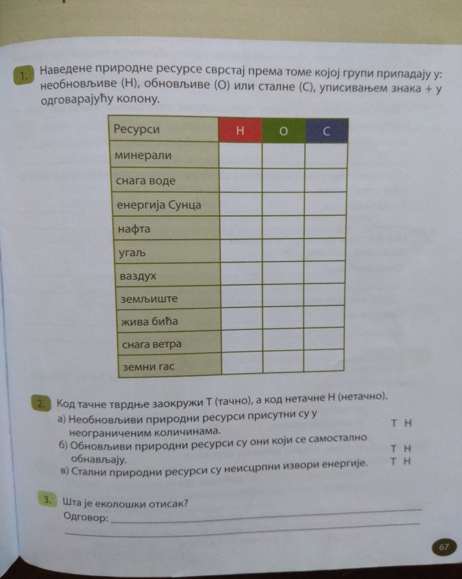
Не морате преписивати питања, само број питања и одговор напишите у својој свесци (обавезно хемијском оловком ради боље видљивости и обавезно напишите: име, презиме, разред и одељење), усликајте и пошаљите наставнику на меил.
Рок за слање домаћег задатка је уторак, 14.04.2020.
Задаци који буду послати након овог рока неће бити признати.
Време слања је од 08 до 20 сати - и наставник има право на одмор.

